Note sur les résultats de l’enquête nationale sur la migration forcée de 2021

INTRODUCTION

Conscient de l’importance des données sur les caractéristiques démographiques et socioéconomiques des migrants pour améliorer la connaissance et la compréhension du phénomène migratoire, le HCP a entrepris, depuis 2018-2019, la réalisation d’une enquête sur la Migration Internationale.

La première phase de cette opération, qui s’inscrit dans le cadre du programme de coopération MEDSTAT, mis en œuvre dans les pays du sud de la Méditerranée, a porté sur les Marocains Résidant à l’Etranger, les migrants de retour et les intentions d’émigration des marocains non migrants. Le rapport de cette première phase a été publié en juillet 2020. Il est consultable sur le site du HCP (https://www.hcp.ma).

Aujourd’hui, il s’agit de la seconde phase de cette enquête qui a concerné les migrants forcés âgés de 15 ans et plus comprenant les migrants en situation administrative irrégulière, les migrants régularisés, les réfugiés et les demandeurs d’asile au Maroc. Elle s’est focalisée sur les migrants originaires de l’Afrique subsaharienne et d’autres nationalités forcées par les circonstances de se trouver sur le territoire marocain (syriens, libyens, irakiens et autres).
L’enquête a couvert un échantillon de 3000 migrants répartis en 2200 migrants régularisés ou en situation irrégulière et 800 réfugiés ou demandeurs d’asile.
L’échantillon des réfugiés et demandeurs d’asile a été tiré à partir de la base de données fournie par le Haut-Commissariat des Nations Unies pour les Réfugiés (UNHCR). Celui des migrants irréguliers ou régularisés a été tiré en utilisant la méthode des quotas basée sur les structures des migrants ayant bénéficié des opérations de régularisation selon les villes, le sexe, l’âge et le pays d’origine.
La collecte des données a été réalisée au cours du premier trimestre de 2021 en combinant le mode d’interview par téléphone et en face à face, et en utilisant la méthode de collecte assistée par tablettes.

Cette note présente les premiers résultats de cette enquête, portant sur les caractéristiques sociodémographiques des migrants, les trajectoires et itinéraires migratoires, la situation administrative des migrants, les conditions et les raisons d’entrée au Maroc, la situation vis-à vis du marché du travail, les sources de revenu, les intentions et perspectives migratoires, les perceptions et attitudes des migrants, les conditions d’habitation, la situation sanitaire et enfin, les comportements et attitudes pendant le confinement.

- Caractéristiques sociodémographiques des migrants
Trois migrants sur cinq sont des hommes
Presque trois migrants sur cinq sont des hommes (59,3%). Le taux de féminisation des migrants est de 40,7%. Il atteint son niveau le plus élevé parmi les migrants originaires de la République Démocratique du Congo (RDC) avec 53,8%, de la Côte d’Ivoire (53,6%), et le plus faible parmi ceux de la Guinée (27,6%), du Mali (29,9%) et de la Centre Afrique (32,8%). Les autres pays sont dans une situation intermédiaire.
Plus de huit migrants sur dix sont âgés de 15-44 ans
Un peu plus de deux migrants sur cinq sont des jeunes âgés de 15 à 29 ans (42,5%), les femmes sont relativement moins nombreuses que les hommes dans cette tranche d’âges, avec respectivement 39,4% et 44,7%. Une proportion presque équivalente des migrants est âgée de 30 à 44 ans (43,7%), avec une part relativement plus élevée parmi les femmes que parmi les hommes, respectivement 48,2% et 40,7%. La part des personnes âgées de 45-59 ans est de 12%, 12,8% parmi les hommes et 10,8% parmi les femmes. Enfin, une infime minorité est âgée de 60 ans et plus (1,7%) avec une proportion presque équivalente entre les hommes et les femmes.
Graphique 1 : Structure par âge des migrants (%)
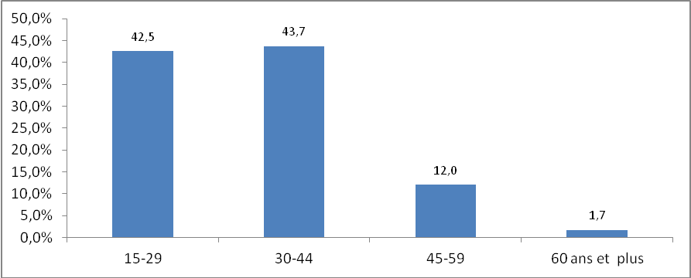
Source : HCP, Enquête sur la migration forcée 2021

Plus de la moitié des migrants sont célibataires
Un peu plus de la moitié des migrants (54,1%) sont célibataires et 36,2% mariés. Ces proportions sont respectivement de 55,7% et 38,2% parmi les hommes et de 51,7% et 33,2% parmi les femmes. Les divorcés représentent 3,7%, relativement plus parmi les femmes (5,6%) que parmi les hommes (2,4%). Enfin, ceux vivant en concubinage sont de l’ordre de 2,6%, 2,5% parmi les hommes et 2,7% parmi les femmes.
Graphique 2 : Migrants selon l’état matrimonial (%)
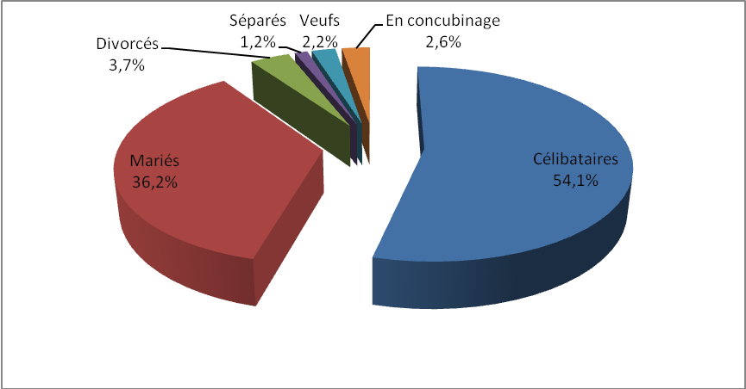
Source : HCP, Enquête sur la migration forcée 2021
La taille moyenne des ménages des migrants au Maroc est de 4 personnes
La taille moyenne des ménages des migrants est de 4 personnes. Elle est plus élevée parmi les ménages sénégalais (6 personnes), syriens (5), et plus réduite parmi ceux d’origine centrafricaine (3), camerounaise (3) et ivoirienne (3).
Plus du quart des migrants a atteint le niveau d’enseignement supérieur
Au moment de l’enquête, un peu plus d’un quart des migrants (27,3%) ont atteint le niveau d’enseignement supérieur, relativement plus parmi les hommes (30,6%) que parmi les femmes (22,5%). La part de ceux ayant le niveau secondaire qualifiant est de 23,5%, le niveau collégial 19% et le niveau primaire 17,2%, sans différence significative entre les hommes et les femmes. La part des migrants n’ayant aucun niveau d’éducation est de l’ordre de 12,8%, relativement plus parmi les femmes (16,4%) que parmi les hommes (10,3%).
Graphique 3 : Migrants selon le niveau d’éducation (%)
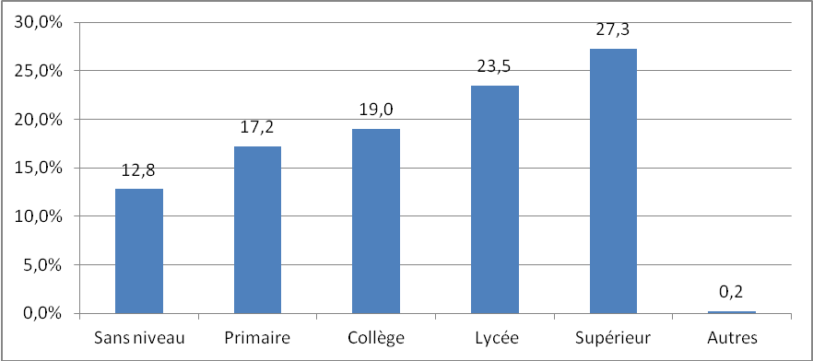
Source : HCP, Enquête sur la migration forcée 2021
Un migrant sur 7 a reçu une formation professionnelle au Maroc
Près du tiers (31,8%) des migrants ont reçu une formation professionnelle dans un établissement de formation professionnelle ou dans une structure associative, 17,3% dans leur pays d’origine, 13,9% au Maroc et 0,6% dans d’autres pays.
Les ressortissants de la RDC viennent en tête des migrants ayant suivi une formation professionnelle avec 53%, suivis par les centrafricains (46,3%), les ivoiriens (42,5%) et les camerounais (41,3%). Les plus faibles proportions sont enregistrées parmi les syriens (11,4%), les maliens (18,9%) et les yéménites (19,4%).
La moitié des migrants parlent français et le cinquième communique avec les marocains en Darija
Le Français apparaît comme la première langue parlée par 52,5% des migrants, loin devant la langue Arabe (22,8%) et l’Anglais (19,3%). Seuls 1,5% des migrants parlent l’Espagnol et 4% parlent une autre langue.
Pour communiquer avec les marocains dans leur vie quotidienne, le Français demeure la principale langue utilisée par les migrants, à raison de 62,3%. La Darija marocaine est utilisée par 20,6% d’entre eux (22,7% parmi les hommes et 17,6% parmi les femmes).

- TRAJECTOIRES ET ITINERAIRES MIGRATOIRES
La majorité des migrants régularisés ou en situation irrégulière sont originaires de l’Afrique de l’Ouest
Parmi l’ensemble des migrants régularisés ou en situation irrégulière, 16,7% sont originaires de la Côte d’Ivoire, 15,9% du Sénégal, 13,2% de la Guinée, 10,1% de la République Démocratique du Congo, 8,7% du Cameroun, 4,9% du Mali, 2,3% de la République de Centrafrique et 15,1% d’autres pays africains.
Graphique 4 : Migrants régularisés ou en situation irrégulière*selon le pays d’origine (%)
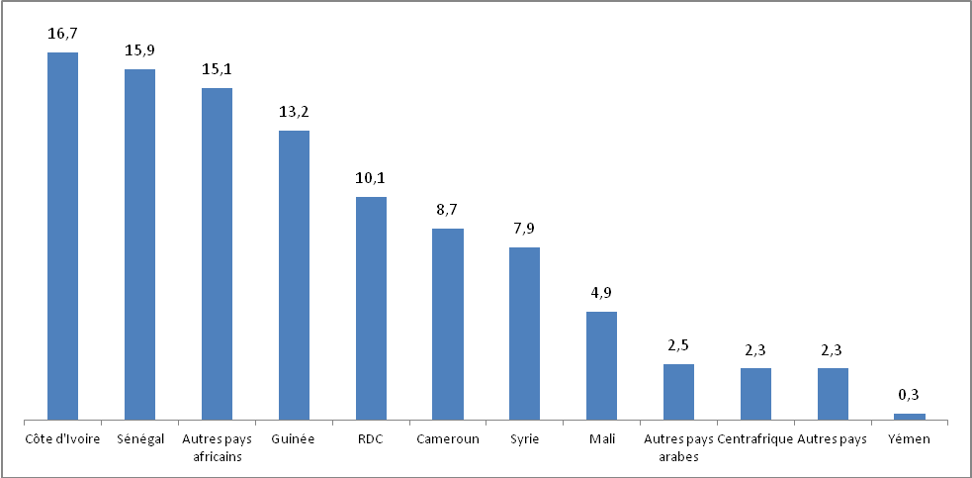
Source : HCP, Enquête sur la migration forcée 2021
(*) : Il s’agit des migrants régularisés ou en situation irrégulière essentiellement en provenance de l’Afrique subsaharienne et de certains pays arabes (Syrie, Lybie, Yémen ou autres).
Plus de la moitié des réfugiés sont Syriens
Plus d’un réfugié sur 2 au Maroc (54,4%) est d’origine Syrienne. Très loin en deuxième position, viennent les yéménites avec une part de 12,3%, suivis des centrafricains avec 9,9% et des ivoiriens avec 4,5%.
Graphique 5 : Réfugiés selon le pays d’origine (%) (*)
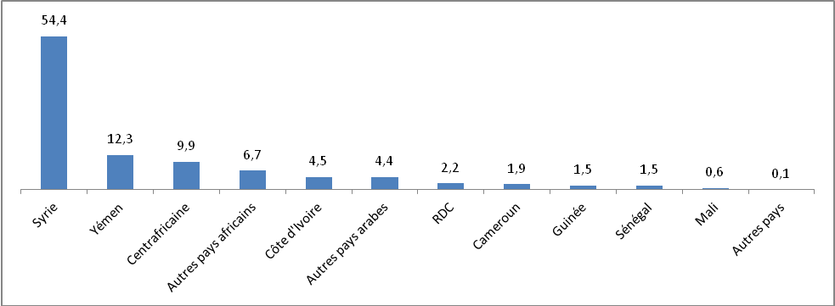
Source : HCP, Enquête sur la migration forcée 2021
(*) : Les réfugiés sont définis ici au sens de l’UNHCR
Plus de 8 migrants sur 10 ont quitté leur pays d’origine depuis 2010
La majorité des migrants (84,9%) ont quitté leurs pays d’origine à partir de l’année 2010 (82% parmi les hommes et 89,3% parmi les femmes) contre 15,1% avant 2010. Presque la moitié d’entre eux (46,4%) sont partis de leurs pays d’origine depuis 2016 dont 30,4% entre 2016 et 2018 et 16% entre 2019 et 2021.
Près des deux tiers des migrants sont arrivés directement au Maroc
Presque les deux tiers des migrants (61,2%) sont arrivés directement au Maroc de leur pays d’origine, les femmes (65%) relativement plus que les hommes (58,7%). Près de 38,8% ont déjà vécu dans d’autres pays pendant trois mois ou plus en dehors de leur pays d’origine et du Maroc, dont 22,8% dans un seul pays, 10,1% dans deux pays, 4,2% dans trois pays et enfin 1,8% dans quatre pays et plus.
Il y a lieu de noter que près de 5,8% des migrants ont résidé au Maroc plus d’une fois, relativement plus parmi les hommes (6,5%) que parmi les femmes (4,8%). Les migrants arrivés au Maroc pour la première fois représentent 94,2%.

Graphique 6 : Migrants selon le nombre de pays dans lesquels ils ont résidé pendant une période de 3 mois ou plus, depuis leur départ du pays d'origine jusqu'à l’arrivée au Maroc (%)
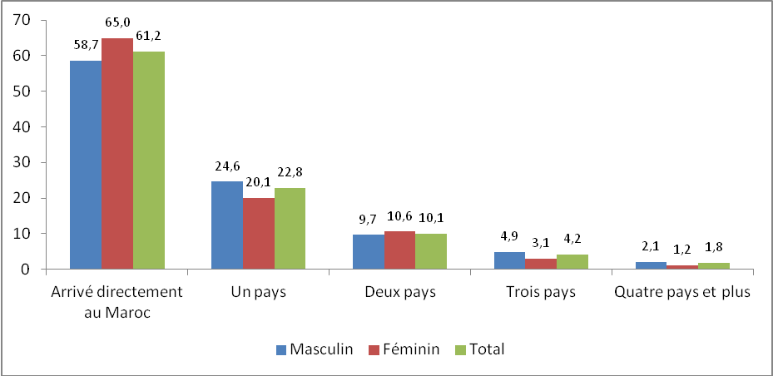
Source : HCP, Enquête sur la migration forcée 2021

Le coût du voyage le plus élevé concerne les migrants syriens
Le voyage des migrants du pays d'origine jusqu'au Maroc a coûté en moyenne 1940 US dollars, sans différence significative entre les hommes et les femmes. Ce coût est en moyenne le plus élevé pour les syriens (3760 US dollars) suivi des yéménites (2280 US dollars), des ressortissants de la RDC (2020 US dollars) alors que le coût le plus faible concerne les sénégalais (920 US dollars) suivi des guinéens (1040 US dollars).
Plus des trois quarts des migrants ont émigré pour des raisons liées à la recherche d’un emploi, à la guerre, à l’insécurité ou la persécution
Plus d’un tiers des migrants (39,1%) ont quitté leur pays d’origine principalement pour des raisons liées à La guerre, l’insécurité et la persécution, 37,9% parmi les hommes et 41% parmi les femmes. La recherche d’emploi ou à l’amélioration des conditions de vie viennent en seconde position avec 36,7% (39,9% parmi les hommes et 32,1% parmi les femmes). L’éducation et la formation sont évoquées par 14,1% des migrants, particulièrement parmi les hommes pour lesquels cette proportion est de 16% contre 11,4% pour les femmes. Le regroupement familial (mariage ou rejoindre la famille) se place en 4ème position avec 4,7% des migrants et concerne relativement plus les femmes (8,9%) que les hommes (1,8%).
Graphique 7 : Migrants selon la raison principale de quitter leur pays d’origine (%)
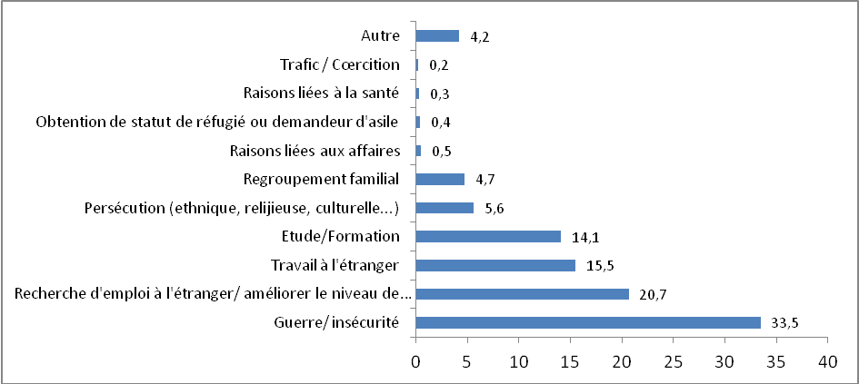
Source : HCP, Enquête sur la migration forcée 2021

Durant le voyage, plus d’une femme migrante sur 6 a été victime de harcèlement sexuel ou de viol
Un peu moins de la moitié des migrants (44,5%) ont fait mention de difficultés rencontrées en cours d’émigration. Les principales difficultés nommément citées sont par ordre d’importance, le manque d’argent avec 17,7% suivi par l’épuisement physique dû à la marche, la faim et la soif (17,5%), la violence physique et psychologique (13,7%), le harcèlement sexuel ou le viol (7,8%, 17,7%) parmi les femmes et 1,7% parmi les hommes, l’arrestation et détention (7,7%), le refoulement, expulsion et déportation (6%). Enfin, il y a lieu de noter que 4,3% de femmes ont subi une grossesse ou un accouchement lors du voyage.
Tableau 1: Migrants selon la principale difficulté rencontrée pendant le voyage (%)
Type de difficulté | Masculin | Féminin | Total
Arrestations/Détention | 10,1 | 3,8 | 7,7
Refoulement /expulsion/déportation | 7,7 | 3,3 | 6,0
Racisme | 3,4 | 5,9 | 4,4
Violence physique/psychologique | 14,9 | 11,7 | 13,7
Extorsion de l'argent par les autorités frontalières /les intermédiaires de transit/ trafiquants) | 6,9 | 5,0 | 6,2
Vol/escroquerie | 6,6 | 5,0 | 6,0
Contrebandiers/trafiquants | 2,8 | ,7 | 2,0
Manque d'argent | 19,1 | 15,2 | 17,7
Maladie durant le voyage | 4,5 | 4,9 | 4,6
Epuisement dû à la marche/Faim/Soif | 16,3 | 19,4 | 17,5
Harcèlement sexuel/viol | 1,7 | 17,7 | 7,8
Grossesse/accouchement durant le voyage | - | 4,3 | 2,3
Abandonné (e) à mi-chemin par les passeurs/s'égarer | 1,3 | 0,6 | 1,0
Autre | 4,5 | 2,7 | 3,2
Total | 100,0 | 100,0 | 100,0
Source : HCP, Enquête sur la migration forcée 2021

- CONDITIONS D’ENTREE AU MAROC : DATE D’ARRIVEE, RAISONS, POINT D’ENTREE ET ACCOMPAGNANTS

Près de 9 migrants sur 10 sont arrivés au Maroc pour la première fois depuis 2010

Une grande majorité de migrants (88,2%) sont arrivés au Maroc, pour la première fois, entre 2010 et 2021. Cette proportion est plus élevée parmi les jeunes âgés de 15 à 29 ans avec 97,8% contre 61,1% pour les adultes de 45-59 ans et 70% pour les personnes âgées (60 ans et plus). Elle atteint 91,7% parmi les migrants de sexe féminin contre 85,8% pour ceux de sexe masculin.

Tableau 2 : Migrants selon l’année d'arrivée au Maroc pour la première fois et l’âge (%)

Age | Avant 2010 | 2010-2012 | 2013-2015 | 2016-2018 | 2019 -2021 | Total
15-29 ans | 2,2 | 4,3 | 18,3 | 41,1 | 34,1 | 100
30-44 ans | 12,9 | 17,7 | 25,8 | 28,9 | 14,7 | 100
45-59 ans | 38,9 | 16,5 | 25,4 | 16,7 | 2,5 | 100
60 ans et + | 30,0 | 17,6 | 27,5 | 22,6 | 2,2 | 100
Total | 11,8 | 11,9 | 22,6 | 32,5 | 21,3 | 100

Source : HCP, Enquête sur la migration forcée 2021

Par ailleurs, 5,8% des migrants se trouvant sur le territoire marocain y ont résidé plus d’une fois. Cette proportion est de 27,2% parmi les adultes âgés de 30 ans et plus, de 6,5% parmi les hommes contre 4,8% parmi les femmes, de 18,8% parmi les divorcés, séparés ou veufs contre 8% parmi les mariés et 4,3% parmi les célibataires. Par pays d’origine, la proportion des migrants ayant résidé plus d’une fois au Maroc atteint 9,7% pour les syriens et les yéménites, 6,6% pour les sénégalais et 3,9% pour les camerounais.

La sécurité et les conditions de vie meilleures sont les principales raisons du choix du Maroc comme destination

Selon les résultats de l’enquête, environ un migrant sur 5 (19,1%) a choisi de venir au Maroc en raison de la sécurité qui y prévale, 19,3% parmi les hommes et 18,9% parmi les femmes. La deuxième raison évoquée est liée aux meilleures conditions de vie au Maroc avec 18%, 17,2% parmi les hommes et 19% parmi femmes. D’autres considérations sont évoquées dont particulièrement les conseils de membres de la famille avec 10,7%, le transit par la Maroc vu sa proximité de l’Europe (10,6%), les études (7,9%), l’existence de politique d’immigration offrant plus de droits aux migrants (6,1%), la facilité de s’y rendre (4,2%) et le mariage ou regroupement familial (4%).

Graphique 8: Migrants selon les raisons du choix du Maroc comme destination (%)
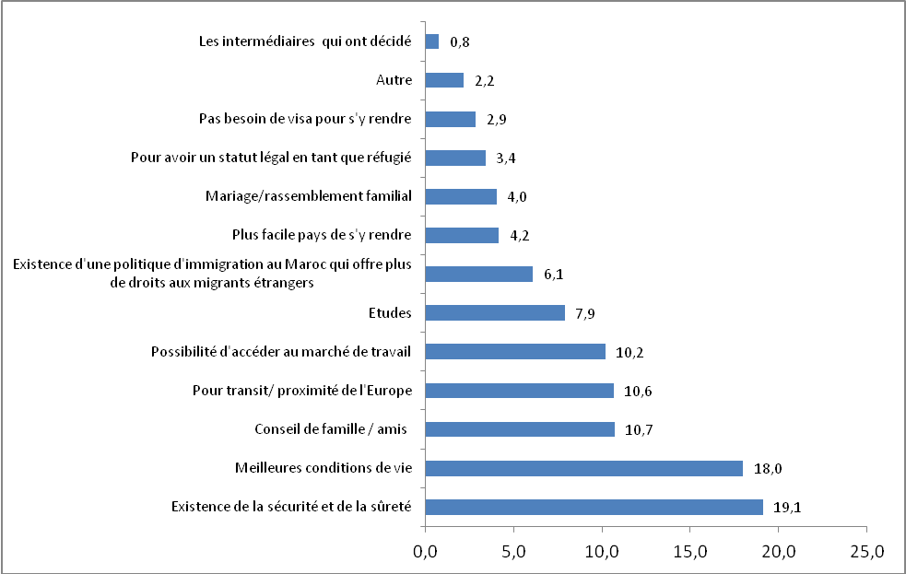
Source : HCP, Enquête sur la migration forcée 2021

Les raisons liées à la sécurité ou aux meilleures conditions de vie au Maroc ont été citées par environ la moitié des syriens (47,5%) et des ressortissants de la République Démocratique du Congo (47,2%), par environ le tiers des camerounais (35%), des ivoiriens (33,9%), des centre-Africains (33,8%), des sénégalais et des guinéens (31,8%).

Plus de la moitié des migrants sont venus seuls au Maroc

La majorité des migrants (55,3%) sont venus seuls au Maroc, les hommes, avec une part de 61,4% plus que les femmes (46,7%). La part des migrants venus au Maroc en compagnie de leurs épouses et/ou leurs enfants représente 28,5%, 33,7% parmi les femmes et 24,8% parmi les hommes. Les migrants accompagnés de leurs frères ou sœurs représentent 7,2% de l’ensemble des migrants et ceux venus au Maroc avec leurs parents en constituent 5,3%.

Graphique 9 : Migrants selon les membres de la famille venus avec eux au Maroc (%)
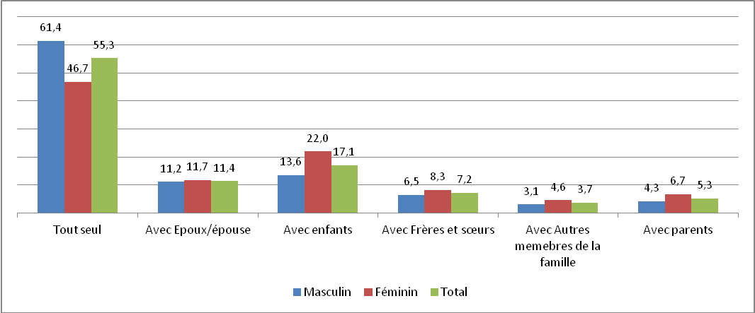
Source : HCP, Enquête sur la migration forcée 2021

Les aéroports et les frontières marocaines de l’est sont les principaux points d’entrée au Maroc

Près de la moitié des migrants sont entrés au Maroc par les aéroports (48,1%), 51,7% parmi les femmes contre 45,6% parmi les hommes. Ce sont les yéménites qui ont déclaré avoir emprunté cette voie le plus avec 76,5%, suivis des ressortissants de la Centre Afrique (73,7%), de la Côte d’Ivoire (69,7%) et du Sénégal (65,6%).

La deuxième voie empruntée par les migrants se trouvant au Maroc est celle des frontières avec l’Algérie avec une part de 43,7%, les hommes (47,4%) plus que les femmes (38,2%). Les migrants empruntant le plus cette voie sont, notamment, les camerounais avec une part de 83,9%, les syriens (74,8%), les maliens (62,2%) et les personnes originaires de la République Démocratique du Congo (59,5%).

En troisième position, arrivent les frontières avec la Mauritanie avec une part de 7,4% attirant notamment les sénégalais (24,3%) et les ivoiriens (11,3%).

Casablanca et Oujda sont les 2 premières villes d’entrée au Maroc

Interrogés sur la première ville qu’ils ont traversée après avoir franchi les frontières marocaines, les migrants ont cité, en premier lieu, la ville de Casablanca, avec une part de 44%, suivie de la ville d’Oujda (40,9%). Les autres villes citées sont Eddakhla (5,1%), Rabat (2,6%) et Lâayoune (1,3%).

Graphique 10 : Migrants selon la première ville traversée au Maroc
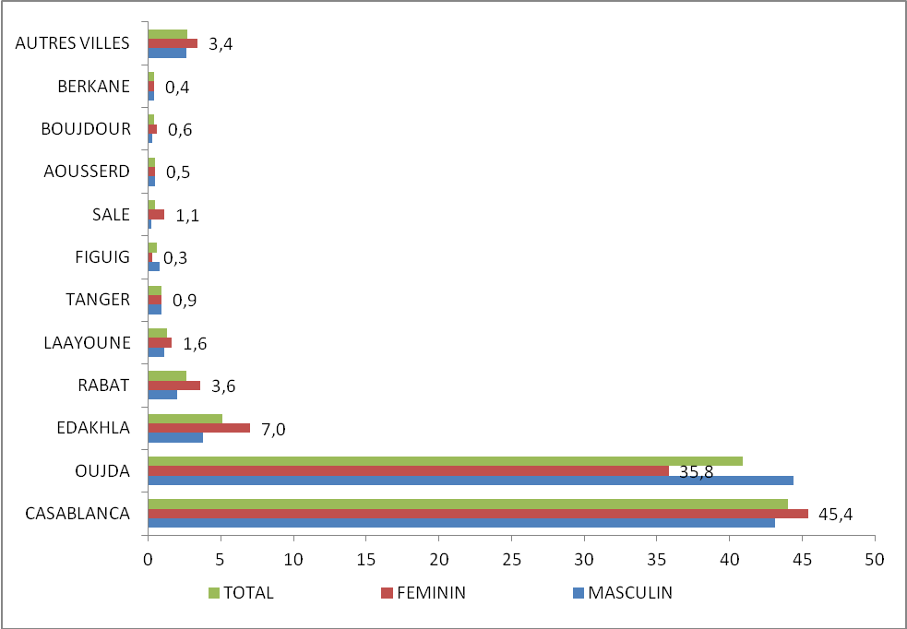

Source : HCP, Enquête sur la migration forcée 2021

- SITUATION ADMINISTRATIVE DES MIGRANTS AU MAROC

Plus d’un migrant sur 3 déclare être en situation irrégulière au Maroc

Un peu plus du tiers des migrants au Maroc (36,6%) affirment être en situation irrégulière, 37,7% parmi les femmes et 35,9% parmi les hommes. Les jeunes de 15 à 29 ans (42,9%) sont plus concernés par cette situation que les adultes de 30 à 44 ans (35,2%), les personnes de 45 à 59 ans (21,2%), ou celles âgées de 60 ans et plus (24,1%).

Environ le quart des migrants au Maroc (25,9%) ont, par contre, déclaré être en situation régulière, 24% ont le statut de réfugiés (21,6% auprès du HCR et 2,4% auprès du Gouvernement marocain) et 12,3% sont des demandeurs d’asile.

Les documents officiels dont disposent les migrants au Maroc sont le passeport du pays d’origine, pour 30,6% d’entre eux, la carte de réfugié pour 12,8%, la carte d’identité du pays d’origine (12,7%), un permis de séjour valide (12%), un récépissé de demandeur d’asile (10,7%), la carte d’identité nationale marocaine avec 7,8%, valide pour 6,3% des migrants et expirée pour 1,5% d’entre eux.

Plus de la moitié des migrants ont procédé à une demande d’asile au Maroc

Plus d’un migrant sur 2 (53,9%) ont demandé l’asile au Maroc, 47,5% auprès du Haut-Commissariat des Nations Unies chargé des réfugiés, 3,6% auprès du Gouvernement marocain et 2,7% à la fois auprès du HCR et du Gouvernement marocain. Les hommes sont relativement plus nombreux à demander ce statut avec 56,6% que les femmes avec 49,8%.

Les nationalités qui ont procédé, le plus, à cette demande sont les yéménites (95,8%), les syriens (95,5%), les centrafricains (88,6%), les maliens (59,6%) et les originaires de la République Démocratique du Congo (50,4%).

Par ailleurs, la moitié des migrants (49,8%) ont demandé la régularisation de leur situation au Maroc, 51,4% parmi les hommes et 47,3% parmi les femmes. Les adultes âgés de 45 à 59 ans et les personnes âgées de 60 ans et plus sont plus nombreux à esquisser une telle procédure que les jeunes de 15 à 29 ans, avec respectivement 66,5%, 60,2% et 38,9%.

- Situation des MIGRANTS VIS-à-vis du marché du travail

Plus de la moitié des migrants étaient actifs occupés dans leur pays d’origine

La situation des migrants vis-à-vis du marché du travail révèle que plus de la moitié (53,1%) étaient des actifs occupés au cours des trois mois précédant leur départ du pays d’origine, 59,8% parmi les hommes contre 43,3% parmi les femmes et 72,2% parmi les adultes âgés de 45 à 59 ans contre 35,1 % parmi les jeunes de 15 à 29 ans.

La part des personnes migrantes en situation de chômage était de 11,5%, 11,3% parmi les hommes et 11,9% parmi les femmes.

Plus du tiers de ces migrants (35,4%) étaient en dehors du marché de travail, 23,7% sont des élèves ou étudiants, 8,2% des femmes au foyer et 3,5% d’autres inactifs.

Presque la moitié des migrants dispose d’un emploi et un peu plus du quart est au chômage au Maroc

Au moment de l’enquête, un peu moins de la moitié des migrants au Maroc (48%) exercent une activité professionnelle. La part des actifs occupés est nettement plus élevée parmi les hommes avec 53,8% que parmi les femmes (39,7%). Elle varie, selon l’âge, de 38,5% parmi les jeunes de 15 à 29 ans à 56,3% parmi les adultes âgés de 30 à 59 ans.

La proportion des actifs occupés est plus élevée parmi les sénégalais avec 73,9%, suivis des ivoiriens (59,6%), des syriens (48,3%), des guinéens (45,5%) et des ressortissants de la République Démocratique du Congo (45,2%). Elle enregistre, cependant, ses niveaux les plus bas parmi les camerounais (36,1%), les maliens (29%), les centrafricains (20,8%) et les yéménites (12,9%).
Par ailleurs, plus du quart des migrants au Maroc (27,4%) sont en situation de chômage, 29,6% parmi les hommes et 24,3% parmi les femmes. La part des chômeurs atteint 30,7% parmi les jeunes de 15 à 29 ans contre 25,9% parmi les 30-44 ans et 23,2% parmi les 45-59 ans. Selon le pays d’origine, la part des chômeurs est plus élevée parmi les maliens (52,8%), les camerounais (49%), les ressortissants de la République Démocratique du Congo (38,8%) et les centrafricains (36,5%). Elle est significativement inférieure notamment parmi les syriens avec 15% et les sénégalais (16,8%).

Enfin, près du quart des migrants au Maroc (24,5%) sont en dehors du marché du travail, 9,2% d’étudiants, 8,2% de femmes au foyer et 7,1% d’autres inactifs.

Les principales raisons pour lesquelles ces inactifs sont hors du marché de travail sont liées, en premier lieu, aux études ou formation pour 32% d’entre eux particulièrement les hommes avec 51,5% contre 18,7% pour les femmes, au manque d’opportunités d’emploi pour 15%, aux obligations familiales (s’occuper des enfants ou du ménage) pour 14,2% exclusivement parmi les femmes, aux raisons de santé (8,3%), au statut des migrants qui ne les autorise pas à travailler dans le pays d’accueil (7,3%) ou au refus du conjoint ou d’un membre de la famille (6,1%).

Plus de 4 migrants sur 10 exercent un emploi salarial

Le statut professionnel le plus dominant au sein des migrants actifs occupés au Maroc est le salariat. En effet, 45% de cette population sont des salariés, 47,5% parmi les hommes et 40% parmi les femmes. Cette proportion varie de 50% parmi les jeunes de 15 à 29 ans à 44,1% parmi les personnes âgées de 30 à 44 ans pour baisser à 37,6% parmi les adultes de 45 à 59 ans. Elle passe, selon le niveau d’instruction, de 32% parmi les sans niveau à 34,8% pour les détenteurs du niveau d’enseignement primaire, à 39,5% pour ceux ayant le niveau collégial, à 47,7% le niveau secondaire (lycée) pour se situer à 58,1% pour les détenteurs du niveau d’enseignement supérieur.

Graphique 11 : Migrants actifs occupés selon la situation
dans la profession et le sexe (%)
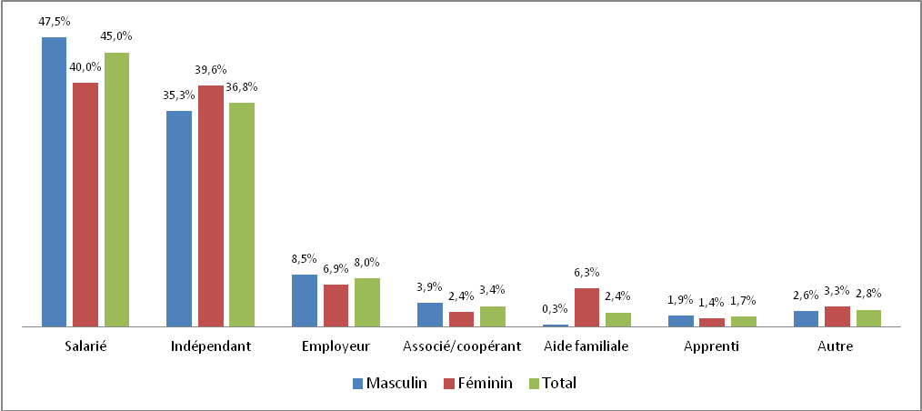
Source : HCP, Enquête sur la migration forcée 2021
Les indépendants représentent 36,8% des migrants actifs occupés, 35,3% parmi les hommes et 39,6% parmi les femmes. Ce sont surtout les sans niveau d’instruction et les détenteurs du niveau primaire qui accèdent à ce statut avec respectivement 50,7% et 48% que les détenteurs d’un niveau d’enseignement supérieur (22,3%).

Ce statut professionnel est plus fréquent, notamment, parmi les sénégalais avec 48,9% et les yéménites (47,5%). Il est également plus fréquent parmi les personnes âgées de 60 ans et plus avec 89,2% que parmi les jeunes de 15 à 29 ans (30,9%) et parmi les personnes ayant le niveau d’enseignement primaire, avec 48%, que parmi les détenteurs d’un niveau d’enseignement supérieur (22,3%).

Enfin, signalons que les employeurs ne représentent qu’une part de 8% parmi l’ensemble des migrants actifs occupés, 8,5% parmi les hommes et 6,9% parmi les femmes.

Environ 6 migrants actifs occupés sur 10 exercent un emploi permanent

Parmi l’ensemble des migrants actifs occupés au Maroc, 57,2% exercent un emploi à titre permanent, 56,7% parmi les hommes et 58,3% parmi les femmes. Ils sont moins nombreux à être dans cette situation parmi les jeunes âgés de 15 à 29 ans avec 48,2%, que parmi les adultes de 30 à 44 ans, avec 61%, les 45-59 ans avec 64,9%, et surtout, les personnes âgées de 60 ans et plus, avec 70,1%.

Examiné selon le niveau d’instruction, le travail permanent est plus prépondérant parmi les migrants ayant le niveau d’enseignement supérieur avec 71,9%, suivis des détenteurs du niveau primaire (57,4%), du niveau collégial (52,2%) et du niveau secondaire (lycée) avec 51,8%. La part de l’emploi permanent parmi les personnes n’ayant aucun niveau d’instruction est de 42,2%.

Graphique 12: Part des migrants actifs occupés exerçant un emploi
Permanent selon le niveau d’instruction

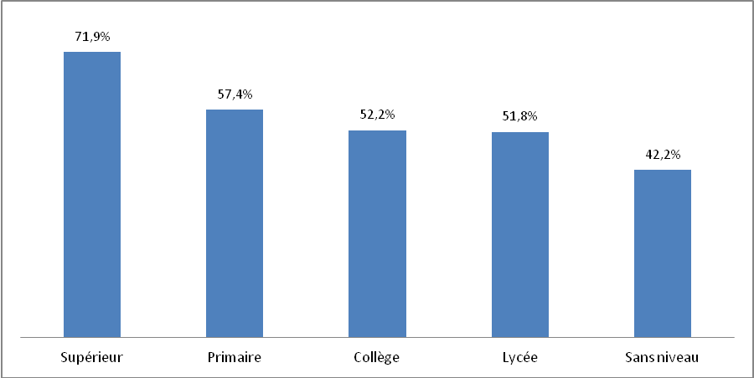
Source : HCP, Enquête sur la migration forcée 2021

Le commerce et les services emploient les trois- quart des migrants actifs occupés

Le secteur des services occupe plus de la moitié (53%) des migrants actifs occupés, les femmes nettement plus que les hommes avec respectivement 66,2% et 46,4%.

Le commerce constitue le deuxième secteur pourvoyeurs de postes d’emploi pour les migrants avec une part de 22%, 24,8% parmi les femmes et 20,5% parmi les hommes.

En troisième position, arrive le secteur des BTP qui attire 12,8% de migrants actifs occupés exclusivement des hommes.

Le secteur agricole emploie 7,9%, 9,4% d’hommes et 5% de femmes alors que l’industrie emploie 4,3% de migrants actifs occupés.

Graphique 13: Migrants actifs occupés selon le secteur d’activité et le sexe

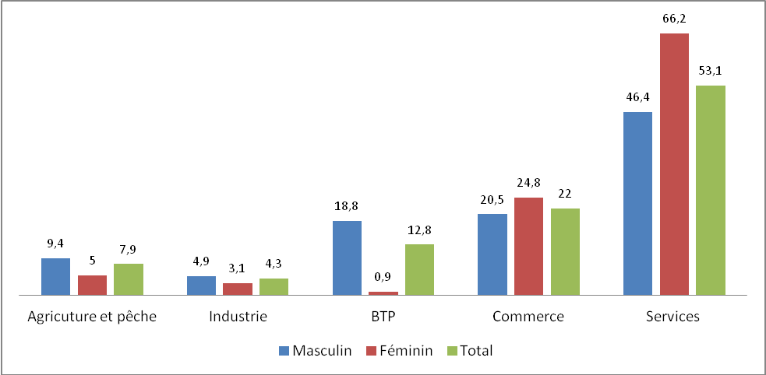
Source : HCP, Enquête sur la migration forcée 2021

- Sources de revenu DES MIGRANTS au Maroc et transfert d’argent

Plus du tiers des migrants au Maroc vivent des revenus issus de l’exercice d’une activité

La première source de revenus des migrants au Maroc, soit une proportion de 37,7%, provient de l’exercice d’une activité. 20,8% de ces revenus sont issus de l’exercice d’un travail permanent et 17% d’un travail occasionnel ou saisonnier. Cette part représente 42,4% parmi les hommes et 30,8% parmi les femmes.

La deuxième source de revenu des migrants au Maroc est constituée d’aides ou transferts reçus de personnes ou institutions à l’intérieur du Maroc avec une part de 13,4%, 14,8% parmi les hommes et 11,3% parmi les femmes.
En troisième position, la mendicité représente une source de revenu pour 14,9% de migrants, les femmes, avec 18,3%, plus que les hommes 12,6%.

D’autres sources de revenu sont également évoquées dont le soutient de la famille, déclaré par 13,7% de migrants, notamment les femmes avec 21,7% contre 8,3% pour les hommes, les aides ou transferts reçus depuis l’extérieur avec 7,7% ou, enfin, les économies propres des migrants avec 4,8%.

Graphique 14 : Migrants selon les sources de revenu au Maroc et le sexe (%)

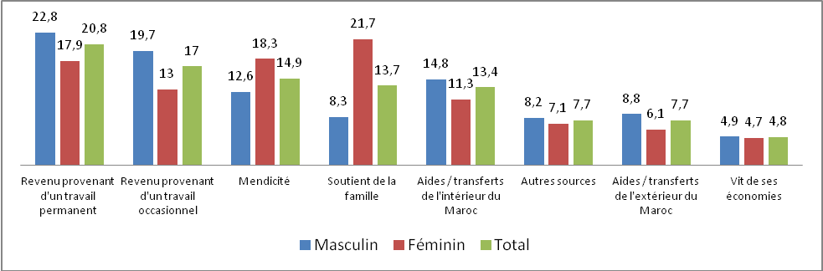

Source : HCP, Enquête sur la migration forcée 2021

Environ un migrant sur 5 déclare avoir reçu une aide d’une instance gouvernementale au Maroc

La proportion des migrants ayant déclaré avoir reçu une aide des instances gouvernementales au Maroc est de 18,3%, 7,1% de façon régulière et 11,2% de façon irrégulière. Cette proportion est de 21,2% pour les femmes contre 16,3% pour les hommes. Les migrants ayant déclaré le plus avoir reçu ces aides sont les yéménites avec 40,9%, suivis des syriens (27,1%), des centrafricains (21,1%), des maliens (18,9%) et des ressortissants de la République Démocratique du Congo (17,4%).

Ces aides sont notamment sous forme d’aides financière ou en espèces pour 32,7% des cas, de nourriture pour 24,5%, de soins de santé (19,5%) ou d’études (15,3%).

Environ la moitié des migrants ont déclaré avoir reçu une aide d’une personne, d’un ménage ou d’une ONG

Environ la moitié des migrants (47,5%) ont déclaré avoir reçu une aide, 20% de membres de leurs familles ou amis à l’étranger, 15,2% d’institutions étrangères et 11,5% de ménages au Maroc.

Ces aides sont sous forme de soutien financier pour 37,8% des cas, de nourriture pour 31,4%, de soins de santé (17,9%) et de logement (3%).

Environ 1 migrant sur 7 a déclaré avoir reçu de l’argent de l’étranger

Près de 14,7% de migrants ont déclaré avoir reçu de l’argent de l’étranger, 13,3% des membres de la famille ou des amis et 1,4% d’organisations étrangères. Cette part enregistre 18% parmi les hommes et 9,9% parmi les femmes. Elle atteint 32,3% parmi les maliens, 29 ,5% parmi les centrafricains, 28,9% parmi les yéménites et 15,1% parmi les ivoiriens.

Seule une minorité des migrants (6%) jugent suffisant l’argent reçu contre 26,1% qui le jugent insuffisant et 67,9% ne le considèrent pas du tout suffisant.

Environ 1 migrant sur 8 envoie de l’argent à l’étranger

Interrogés s’ils envoient de l’argent à l’étranger, 12,5% des migrants ont répondu par l’affirmative, 13,5% parmi les hommes et 11% parmi les femmes. Selon le pays d’origine, l’envoi d’argent à l’étranger concerne, en particulier, les sénégalais avec une part de 38,6% et les ivoiriens avec 15,8%.

- Intentions et PERSPECTIVES MIGRATOIRES

Les deux tiers des migrants ne peuvent pas retourner dans leurs pays d’origine à n’importe quel moment en raison de l’insécurité, la guerre ou la persécution
Un peu moins des deux tiers des migrants (64,8%) affirment ne pas pouvoir retourner dans leurs pays d’origine à n’importe quel moment. Les ressortissants syriens sont dans cette situation à raison de 85,6% suivis par les yéménites (77,2%), les ressortissants de la RDC (74,6%), les centrafricains (72,4%) et les maliens (70,2%).
Il y a lieu de noter que presque les deux tiers des migrants (58,8%) affirment ne pas pouvoir retourner dans leur pays d’origine, à n’importe quel moment, pour des raisons liées à l’insécurité, la guerre ou la persécution dans le pays d'origine. Le manque de moyens financiers est évoqué en seconde position par 14,8% des migrants, et l’intention de transiter vers un autre pays en troisième position par 7,8% (8,9% parmi les hommes et 6,1% parmi les femmes). Enfin, le regroupement familial est avancé par 5,8% (8,1% parmi les femmes et 4,3% parmi les hommes).
Plus de la moitié des migrants envisagent de rester au Maroc et un quart veulent émigrer dans un autre pays
Plus de la moitié des migrants (53,7%) veulent rester au Maroc (55% parmi les femmes et 52,8% parmi les hommes). Ceux qui veulent émigrer dans un autre pays que le Maroc représentent 25,9% et sont bien supérieurs à ceux qui entendent retourner au pays d’origine selon différents timing, avec ou sans conditions (11,8%). Enfin, le projet migratoire reste indéterminé pour 8,6% des migrants.
Les syriens sont les plus nombreux à vouloir rester au Maroc à raison de 72,4%, suivis par les sénégalais (62,7%) et les originaires de la RDC (62%).
La proportion de ceux qui désirent émigrer dans un autre pays est la plus élevée parmi les centrafricains (52,3%), les maliens (42,3%) et les camerounais (40,9%) et la plus faible parmi les syriens (12,3%) et les sénégalais (18%).
Le retour au pays d’origine est le plus élevé parmi les yéménites (30,6%), les sénégalais (13,3%), les ivoiriens (12,3%) et le plus faible parmi les originaires de la RDC (3,2%) et les maliens (7,1%). Enfin, les hésitations sur la ré-émigration sont plus fréquentes parmi les maliens (19,1%), les yéménites (16,1%) et les centrafricains (12,7%).
Un peu moins de la moitié des migrants désirent rester au Maroc pour des raisons de sécurité et de meilleures conditions de vie
Les migrants qui voudraient rester au Maroc évoquent comme raison principale le sentiment de sécurité (23,9%) en premier lieu, suivi par les meilleures conditions de vie (20,6%), la possibilité d’accéder au marché du travail (10,5%), la préférence par la famille de rester au Maroc (9,5%). Les attitudes et comportements positifs des marocains envers les migrants (6,9%) viennent ensuite après et enfin, la régularisation de la situation au Maroc (6%).
La difficulté de vivre et d'accéder à un emploi au Maroc constitue le premier motif de retour avancé par les migrants désirant retourner dans leur pays d’origine
Pour ceux qui ont exprimé la volonté de retourner dans leur pays d’origine, le premier motif avancé est la difficulté de vivre ou d'accéder au marché du travail au Maroc avec 27,7%, suivi par la nostalgie du pays 21,9%, (26,2% parmi les femmes et 19,3% parmi les hommes), le désir d’investir dans le pays (15,5%), les contraintes familiales (4,6%) et l’échec du projet d'immigration (4,6%).
Il y a lieu de noter que 10,2% des migrants ayant exprimé la volonté de retourner dans leur pays d’origine ont affirmé avoir déjà contacté les autorités compétentes pour retourner, sans différence significative entre les hommes (10,9%) et les femmes (9,3%). La proportion la plus élevée est observée parmi les ressortissants de la Centre Afrique (33,1%), la Guinée (27,3%), le Cameroun (22,2%) et la Côte d’Ivoire (11,8%).
S’agissant du sort de la demande de retour formulée auprès des services compétents, un peu plus de la moitié d’entre eux déclarent que les procédures de retour sont toujours en cours (57,7%), 33,6% ont obtenu l’accord et se préparent à retourner et 8,8% ont renoncé au retour.
Pour un peu moins du tiers des migrants ayant l’intention d’émigrer dans un autre pays, le Maroc ne constitue qu’une étape de transit
La part des migrants ayant l’intention d’émigrer dans un autre pays est de 25,9%. 30,4% d’entre eux ont déclaré que le Maroc ne constitue qu’une étape transitoire et que leur projet migratoire initial est d’émigrer en Europe. Cette proportions atteint 44,8% parmi les ressortissants de la RDC, 39.5% parmi les Sénégalais, 37.3% parmi les Camerounais et 36.6% parmi les Maliens.
Le second motif avancé est constitué par les conditions de vie difficiles au Maroc (19%), suivi de meilleurs droits, conditions et protection des migrants ailleurs (11,9%), difficulté d'accéder au marché du travail au Maroc (10,7%), et la recherche du travail (9,8%).
Graphique 15: Migrants désirant émigrer dans un autre pays selon la raison principale (%)
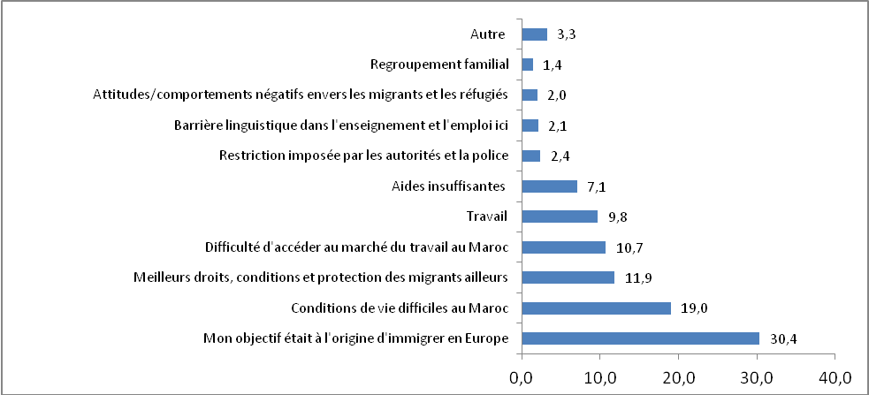
Source : HCP, Enquête sur la migration forcée 2021

Le Canada vient en tête des pays de destination des migrants ayant l’intention d’émigrer hors Maroc avec 20,1% des migrants suivi par la France (19,1%), l’Espagne (15,5%), l’Allemagne (4,7%), la Belgique (3,9%), les USA (2,8%) et l’Angleterre (2,2%).

- PERCEPTIONS ET ATTITUDES DES MIGRANTS

Plus de 2 migrants sur 3 jugent positives les perceptions et attitudes des marocains envers les migrants

Environ les deux-tiers des migrants au Maroc (67,3%) estiment que les marocains ont une attitude plutôt positive envers les migrants, les hommes sensiblement plus que les femmes avec respectivement 71,1% contre 61,6% et les personnes âgées de 60 ans et plus relativement plus que les jeunes avec respectivement 75,5% contre 63,4%. Les nationalités qui ont, le plus exprimé cette opinion sont les yéménites (87,5%), les syriens (86,8%), les sénégalais (78,7%) et les guinéens (66,9%).

Graphique 16 : Migrants selon les perceptions de l’attitude
des marocains à leur égard (%)

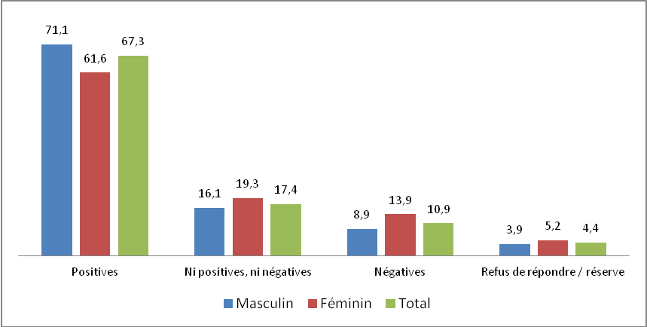

Source : HCP, Enquête sur la migration forcée 2021

Il est à relever, à ce sujet, que 17,4% de ces migrants jugent, ni positives ni négatives, les attitudes des marocains envers eux, les femmes, avec 19,3%, plus que les hommes (16,1%).

La part des migrants qui considèrent, négatives, les attitudes des marocains envers les migrants est de 10,9%, proportion relativement plus élevée parmi les femmes (13,9%) que parmi les hommes (8,9%), et parmi les jeunes de 15 à 24 ans ( 12,5%), que parmi les personnes âgées de 60 ans et plus (0,6%). Il est à signaler, par ailleurs, que 4,4% des migrants ont refusé de répondre à cette question.

Faible connaissance des migrants des efforts déployés par le Maroc pour leur intégration

Près d’un immigré sur six (17%) est au courant de l’existence de la Stratégie Nationale d’Immigration et d’Asile (SNIA), beaucoup plus parmi les réfugiés (22,8%) que parmi les migrants irréguliers (14,9%). La connaissance de l’existence de la SNIA varie selon l’origine des migrants. Elle est la plus importante parmi les migrants originaires de la Syrie (22,5%) et la moins élevée parmi ceux issus du Sénégal (10,2%).

Moins d’un migrant sur trois (31,9%) est au courant des campagnes menées par le Maroc pour régulariser la situation des immigrés, un peu plus parmi les réfugiés (37,9%) que parmi les migrants irréguliers (29,7%). La connaissance de l’existence de ces campagnes de régularisation est la plus importante parmi les migrants originaires de la RDC (41,2%) et la moins élevée parmi ceux issus de la Guinée (22%).

Plus d’un migrant sur quatre (26,4%) est au courant des efforts déployés par le gouvernement marocain pour faciliter l’intégration des immigrés au Maroc. Cette proportion, plus prononcée parmi les hommes (29%) que parmi les femmes (22,7%), augmente sensiblement avec le niveau d’instruction. Elle passe de 12% parmi les sans niveau, à 24,5% parmi les migrants de niveau d’instruction primaire pour atteindre 35,4% parmi ceux de niveau supérieur.

Parmi les migrants qui sont au courant de tels efforts, 38,1% d’entre eux les jugent efficaces et suffisants, 41% non suffisants, 7,6% inefficaces et 8,4% inefficaces et insuffisantes. Une bonne évaluation de ces efforts varie de manière significative selon le sexe et l’âge. Elle est le fait de 41,3% des hommes contre 32,3% des femmes et de 38% pour les personnes âgées de 15 à 29 ans contre 46,3% pour les 45-59 ans. L’élévation du niveau d’instruction du migrant favorise une bonne appréciation de ces efforts : elle culmine à 49,3% parmi ceux ayant le niveau supérieur contre 8,2% pour ceux n’ayant aucun niveau d’instruction.

Forte satisfaction des migrants au Maroc

Près de 9 migrants sur 10 (87,2%) sont satisfaits de leur arrivée au Maroc (40,5% très satisfaits et 46,7% moyennement satisfaits). La très grande satisfaction des migrants est plus prononcée parmi les réfugiés (50,7%) que parmi les migrants irréguliers (36,8%). Elle est la plus élevée parmi les migrants syriens (63,9% contre 19,7% pour les camerounais), les âgés de 60 ans et plus (55,1% contre 35% pour les 15-29 ans ), les mariés (53,2% contre 33,5% pour les célibataires) et les possédant un niveau d’instruction supérieur ( 47,4% contre 39,4% pour ceux ayant le niveau primaire ).

- CONDITIONS D’HABITATION DES MIGRANTS
Une densité élevée dans les logements occupés par les migrants

Plus de la moitié des migrants (55,3%) occupent des appartements ou des maisons marocaines, 20,1% une chambre individuelle et 20,9% une chambre collective. Le premier type est l'apanage surtout des migrants syriens (94,1%) et yéménites (83,4%). Les chambres collectives sont relevées, notamment, parmi les originaires de la RDC (45,6%) et de la Guinée (44,9%).

Environ un ménage de migrants sur deux (46,4%) occupe un logement d'une seule pièce d'habitation, 20,3% de 2 pièces et 27,4% de 3 pièces. Le nombre moyen de pièces occupées est de 1,9 pièce et le taux d’occupation est de 2,1 personnes par pièce d’habitation.

La location est le statut d'occupation le plus fréquent

Presque tous les ménages de migrants au Maroc (95,7%) sont locataires de leurs logements, sans différence significative selon le pays d'origine.

La moitié des ménages de migrants dispose d’un accès quasi généralisé aux services de base dans un cadre commun

Les logements occupés par les ménages de migrants ont un accès quasi-généralisé aux différents services sociaux de base ; 99,8% des logements sont connectés au réseau d’électricité, 99,3% au réseau d’eau potable et 99,4% au réseau d’égout. Aussi bien pour l’électricité que l’eau potable, près de la moitié des ménages de migrants (49,3%) en disposent dans un cadre commun. La possession de toilettes à l’intérieur du logement n’échappe pas à cette règle puisque 99,6% des ménages de migrants en disposent dont 45,1% dans un cadre commun.

Grande difficulté d’accéder au logement, principalement en raison de loyers élevés

Plus de six ménages de migrants sur dix (61,9%) ont déclaré avoir rencontré des difficultés pour accéder au logement. La cherté du loyer est avancée par 62,1% des ménages de migrants comme principale difficulté rencontrée, beaucoup plus parmi les réfugiés (76,7%) que parmi les migrants irréguliers (57,2%). Les autres raisons exprimées reviennent à l’exigence de nombreuses garanties et à la difficulté d’obtenir un contrat de bail avec 21,9% (respectivement 10,3% et 25,7%) et au fait que les marocains se gardent de louer aux migrants ou n’acceptent pas leur présence dans le voisinage avec 13,3% (respectivement 10% et 14,5%).

- SITUATION SANITAIRE DES MIGRANTS

Evaluation de l’état de santé des migrants : Grande satisfaction

Près de 8 migrants sur 10 (80,5%) estiment avoir une bonne santé (42,7% très bonne et 37,8% bonne), 13,8% acceptable et 5,7% mauvaise. L’appréciation d’une très bonne santé est plus exprimée parmi les hommes (47,8%) que les femmes (35,4%) et parmi les célibataires (48,9%) que les mariés (37,5%). Elle diminue avec l’âge (de 49,6% parmi les 15-29 ans à 3,2% parmi les 60 ans et plus) et croît avec l’élévation du niveau d’instruction (de 33% parmi les sans niveau à 49,5% parmi les ayant un niveau d’instruction supérieur).

Difficultés à réaliser les activités de la vie quotidienne

Les résultats de l’enquête sur les difficultés à réaliser les activités de la vie quotidienne ventilées par domaine d’activité (tableau ci- après) montrent ce qui suit :

Pour la question de la vision, 0,1% de la population des migrants ont une incapacité totale à voir, 1,8% ont beaucoup de difficultés et 11,2% ont peu de difficultés. La prévalence du handicap chez les migrants (1,9%) rejoint quasiment celle de la population du Maroc en 2014 (2%).

S’agissant de l’audition, 0,2% de la population des migrants ont beaucoup de difficultés à écouter et 3,3% ont peu de difficultés.

Quant aux problèmes de mobilité, 0,3% de cette population ont une incapacité totale à marcher ou monter l’escalier, 2,2% ont beaucoup de difficultés et 7,4% peu de difficultés.

Pour ce qui est de la concentration, 0,1% de cette population ont beaucoup de difficultés à se rappeler ou à se concentrer et 4,7% ont peu de difficultés.

Pour la prise de soin de soi, 0,7% de cette population ont beaucoup de difficultés à le faire et 4,3% peu de difficultés.

Enfin, pour la communication, 2,4% de cette population ont beaucoup de difficultés à communiquer dans la langue habituelle et 11,4% peu de difficultés.

Tableau 3 : Proportion de la population des migrants présentant des difficultés par degré et par domaine d'activité quotidienne et prévalence de l’handicap (en%)
Domaine d'activité quotidienne | Difficulté légère | Grande difficulté | Incapacité totale | Prévalence de l’handicap
 |  |  |  | Migrants 2021 | Population résidente au Maroc 2014
Voir | 11,2 | 1,8 | 0,1 | 1,9 | 2,0
Entendre | 3,3 | 0,2 | 0 | 0,2 | 1,2
Marcher ou monter l'escalier | 7,4 | 2,2 | 0,3 | 2,5 | 2,5
Se souvenir ou se concentrer | 4,7 | 0,1 | 0 | 0,1 | 1,3
Prendre soin de soi | 4,3 | 0,7 | 0 | 0,7 | 1,5
Communiquer avec les autres dans sa langue habituelle | 11,4 | 2,4 | 0 | 2,4 | 0,9
Sources : - HCP, Enquête sur la migration forcée 2021
- HCP, Recensement général de la population et de l’habitat 2014

La prévalence du handicap est mesurée par la proportion des personnes présentant une grande difficulté ou une incapacité totale pour chaque domaine d’activité quotidienne séparément. Une comparaison entre les niveaux établis pour cet indicateur auprès de la population des migrants en 2021 avec ceux de la population du Maroc en 2014 révèle ce qui suit :

- des prévalences semblables à propos des domaines de la vision et de mobilité ;
- un handicap de moindre intensité pour les migrants concernant les domaines de l’audition, de la concentration, et de la prise de soin de soi ;
- un handicap prédominant parmi les migrants au sujet de la communication.

Faible couverture médicale des migrants

Près d’un migrant sur dix (9,9%) dispose d’une assurance maladie, plus d’hommes (11,3%) que de femmes (7,8%) et de migrants irréguliers (10,7%) que de réfugiés (7,7%). La disposition d’une assurance maladie reste corrélée au niveau d’instruction du migrant variant, ainsi, de 3,7% parmi les détenteurs du niveau primaire à 24,4% parmi les détenteurs du niveau supérieur. Par type d’activité, la proportion des migrants « élèves ou étudiants » ayant une assurance maladie s’établit à 18,9%, à 14,5% pour les migrants « actifs occupés » et ne dépasse pas 4% parmi les migrantes « femmes au foyer ».

- COMPORTEMENT ET ATTITUDES PENDANT LE CONFINEMENT SANITAIRE

Impact de la pandémie du coronavirus sur la situation professionnelle des migrants

Plus de quatre migrants sur dix (41,4%) estiment que la pandémie du coronavirus n’a pas eu d’impact sur leur situation professionnelle. Cette proportion, plus prononcée parmi les femmes (47,7%) que chez les hommes (37,2%) est la plus élevée parmi les migrants âgés de 60 ans et plus (76%), les migrants originaires du Yémen (61,4%) et les migrants sans aucun niveau d’instruction (51,6%).

Près de la moitié (48,3%) des migrants ayant ressenti un impact de la pandémie sur leur situation professionnelle attribue ce fait à un arrêt de l’activité (43% sans indemnisation et 5,3% avec indemnisation), 44% à une diminution du rythme d’activité et 3,6% à un changement d’activité. L’arrêt de l’activité avec ou sans indemnisation est relativement plus important parmi les migrants originaires de la Côte d’Ivoire (57,9%) et les migrants ayant un niveau d’instruction secondaire (51,2%).

Accès limité des migrants aux services médicaux pendant le confinement sanitaire

Moins de trois migrants sur 10 (27%) souffrent de maladies chroniques, 14,7% des centrafricains et 39,7% des syriens. Environ le tiers des migrants souffrant de maladies chroniques (31%) ont accédé aux services de santé pendant le confinement sanitaire. Cette proportion varie de 21,4% parmi les migrants irréguliers à 52,8% parmi les réfugiés.

De même, parmi les 40,8% de migrants souffrant de maladies passagères, 40,1% ont accédé aux services de santé, 50,6% parmi les migrants d’âge 45-59 ans et 54,6% parmi les syriens.

Parmi les 15,6% des ménages de migrants ayant des femmes éligibles aux services de consultations prénatales et postnatales, 31,9% ont pu accéder à ces services pendant le confinement sanitaire. Cette proportion passe de 27,4% parmi les migrants irréguliers à 49,4% parmi les réfugiés.

La part des ménages de migrants concernés par la santé reproductive est de 10,4%. Près de 14% d’entre eux ont accédé aux services de santé pendant le confinement sanitaire.

La peur de la contamination et le manque de moyens limitent l’accès aux services médicaux pendant le confinement sanitaire

Pour les maladies chroniques, plus de la moitié des migrants (50,9%) n’ont pas accédé aux services de santé par crainte d’être contaminé par le virus Covid-19 alors que 21,1% des migrants en ont été privés en raison du manque de moyens.

La crainte d’être contaminé est la principale raison citée par les migrants dans le cas de maladies passagères avec 52,1%, de consultations prénatales et postnatales (62,9%) et de services de santé reproductive (63,1%).

Les principaux effets du confinement sur l’état psychologique des migrants

L’anxiété, la dépression ou la peur est le principal impact psychologique du confinement sanitaire sur les migrants avec une part de 36,4%, relativement plus parmi les masculins (37,7%) que les féminins (34,9%). Le sentiment d’insécurité est également un impact ressenti par 18,2% des migrants, beaucoup plus parmi les jeunes âgés de 15 à 29 ans (19,7%) que parmi les âgés de 60 ans et plus (12,3%).

D'autres effets psychologiques pèsent également sur le comportement des migrants dont les troubles de sommeil qui interviennent pour 11,3%, l’hypersensibilité ou nervosité (10%), les sentiments obsessionnels (8,5%), la perte d’intérêt pour les activités normales (8,4%) ou les troubles d'appétit (6,6%).

Plus de la moitié des migrants ont reçu une aide pendant le confinement sanitaire

Plus d’un migrant sur 2 (55,7%) ont reçu une aide pendant le confinement sanitaire, 60,2% des femmes et 52,3% des hommes. Ces aides ont été fournies par des ONG marocaines pour 17,1% des cas, par des organisations ou institutions internationales (15,5%), des ménages marocains (12,7%), des instances gouvernementales marocaines (5,1%) ou par des membres de la communauté des migrants (3,4%).

L’aide reçue était en nature pour 51,9% des cas, sous forme d’aides financières avec une part de 36,2% ou de soins de santé ou de médicaments (11,4%).

Faible impact de la pandémie du coronavirus sur le projet de migration

Plus des deux tiers des migrants (68,8%) considèrent que la pandémie du coronavirus n’a pas eu d’effets sur leur projet de migration. Cette proportion, plus affirmée par les réfugiés (75,7%) que par les migrants irréguliers (66,3%) est la plus élevée parmi les migrants âgés de 60 ans et plus (87,8%), les migrants d’origine syrienne (82,3%) et les migrants ayant un niveau d’instruction supérieur (76,9%).

Parmi les migrants qui ont exprimé un effet de la pandémie sur le projet de migration, 50,1% d’entre eux mettent en avant la difficulté de le poursuivre, 21,7% perçoivent le report du projet et 21,9% son arrêt. La pensée à un arrêt complet du projet de migration, insensible au sexe du migrant et à son état matrimonial, est relativement prépondérante parmi les migrants originaires du Mali (38,4%) et les migrants ayant un niveau d’instruction primaire (30,1%). Elle reste cependant la moins présente parmi les réfugiés (15,1%) et les migrants sans aucun niveau d’instruction (14%).

